День защитника Отечества
(сценарий праздника для детей подготовительной группы №2)
2012 год

Разработка руководителя по физическому воспитанию
ДОУ детский сад № 6 Приморского района
Кудрявцевой А.В.

Цели и задачи: формировать у дошкольников чувство патриотизма, обобщать и конкретизировать знания о Российской армии, учить доброжелательно относиться друг к другу, во время соревнований.

Сценарий праздника.

1. Мальчики входят двумя командами («Сильные» и «Смелые») в спортивный зал, в руках флажки. Выполняют танец с флажками под песню «Зеркало земли». (муз.Е.Зарицкой, сл.Н.Денисова) В конце танца останавливаются у своих скамеек, по командам. (садятся, флажки под скамейку)
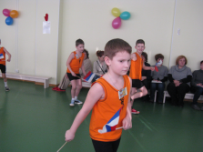
2. Ведущий начинает праздник: «Сегодня мы собрались в этом зале…». Воспитатель перебивает ведущего: «Мы не можем начать праздник, мне кажется, что в зале кого-то не хватает. Ребята, кого нет в зале?» (мальчики – девочек).

3.Ведущий выглядывает в коридор и говорит, что там никого нет, но может девочки услышат веселую музыку и прибегут к нам в зал..
Играет вступление к песне «По малину в сад пойдем» (муз.А.Филиппенко, сл.Т.Волгиной), девочки забегают в зал и начинают танец. Со второго куплета к ним присоединяются мальчики. (после танца остаются стоять, на своих местах)

4. После танца ведущий начинает праздник.
« Итак, сегодня мы посвящаем праздник защитникам Отечества, а так же нашим папам и конечно же мальчикам!
Доблестными защитниками Отечества всегда гордилась наша страна. У нашей армии – славная история. В памяти народной сохранились подвиги солдат, офицеров, партизан и юных героев. Но не за славой шли они в бой, а чтобы отстоять свободу родного края.
Служба в армии – это очень почетная обязанность. Стать настоящим мужчиной – защитником Родины, каждый мальчишка должен готовиться с детства. И сегодня мы проверим вашу ловкость, смекалку, дисциплинированность, помощь товарищам и многие другие качества, необходимые будущим защитникам Отечества.

Аты-баты-шли солдаты
Аты-баты- на войну.
Аты-баты-шли солдаты
Защищать свою страну.
Аты-баты-шли солдаты
Аты-баты-шли домой.
Аты-баты-отстояли
Мирный труд и наш покой.

Теперь предоставляю слово нашим ребятам.

5. Дети читают стихи (с.Михалкова)

6.Ведущий дает команду на перестроение, в две колонны на конкурсные задания. (мальчики, девочки, папы)
« Сегодня наши соревнования будет оценивать строгое жюри, в составе… .
По плечу победа- смелым,
Ждет того большой успех,
Кто, не дрогнув, если нужно,
Вступит в бой один за всех.
Пусть жюри весь ход сраженья
Без промашки проследит.
Кто окажется дружнее,
Тот в бою и победит. Конкурсы.

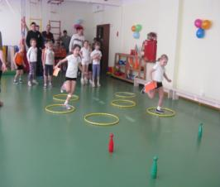
1. «Доставить шифровку в штаб». (эстафета)

Команды стоят на линии старта. Перед каждой командой по три обруча и по пять кеглей, в шахматном порядке. В руки первым дается пакет с «шифровкой». По сигналу они прыгают из обруча в обруч («по болоту»), оббегают кегли «змейкой» («минное поле»), бегут обратно, тем же путем и передают пакет след. в команде. Выигрывает команда, быстрее выполнившая задание и правильно преодолевшая препятствия.
2. «Отгадай шифровку».

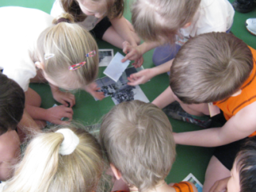
Из пакета достаем шифровки, их разгадывают папы. На листе зашифрованы пословицы и дан ключ к разгадке. Папы садятся на места своей команды и разгадывают шифровку.

Дети собирают разрезанные на части фото военной техники.

1. « Мужественный- пеняет на себя, а трусливый на товарища.
1 команда Шифровка
4;10;5;7;3;8;6;7;13;13;17;11; 18;7;13;19;7;8; 13;2; 3;7;15;19;, 2; 8;9;10;3;20;11;6;17;11; 13;2; 8;1;6;2;9;11;14;2;.
Расшифровка:
о – 1, а – 2, с – 3, м – 4, ж – 5, в – 6, е – 7, т – 8, р – 9, у – 10, и, й – 11, д – 12, н – 13, щ – 14, б – 15, к – 16, ы – 17, п – 18, я – 19, л – 20

2. Бой красен мужеством, а товарищ дружеством.
2 команда Шифровка
15;1;11; 16;9;2;3;7;13; 4;10;5;7;3;8;6;1;4;, 2; 8;1;6;2;9;11;14; 4;10;5;7;3;8;6;1;4;.
Расшифровка:
о – 1, а – 2, с – 3, м – 4, ж – 5, в – 6, е – 7, т – 8, р – 9, у – 10, и, й – 11, д – 12, н – 13, щ – 14, б – 15, к – 16

3. « Школа молодого бойца».
( пока папы разгадывают шифровку, дети , стоя в колоннах проходят «школу молодого бойца»)
Ведущий задает вопросы, а дети отвечают дружно, хором: «Да» или «Нет».
1. Наша армия сильна?
2.Защищает мир она?
3. Мальчишки в армию пойдут?
4.Девочек с собой возьмут?
5. Илья Муромец – герой?
6. На фронт ушел он молодой?
7. Соловья он победил?
8. Из автомата подстрелил?
9. У Буратино длинный нос?
10. На корабле он был матрос?
11. А в пруду он плавал в тине?
12. Враги потопят Буратино?
13. Стоит летчик на границе?
14. Летает выше он жар – птицы?
15. Сегодня праздник отмечаем?
16. Мам и девчонок поздравляем?
17. Мир – важней всего на свете?
18. Знают это даже дети?
(после ответов, дети садятся на свои места, по командам)

4. «Военные специальности».
Ведущий: «Ребята, а вы знаете, какие бывают военные специальности? (отвечают)

А ведь любая служба очень опасна и непроста, но нести её нужно с честью.
Например: пограничник охраняет границы Родины и задерживает нарушителей государственной границы; разведчики добывают ценные сведения, которые помогают перехитрить врага и сохранить жизнь своим боевым товарищам; пехоту называют «царицей полей», на которых идёт сражение – это очень тяжёлая специальность, так как солдаты много идут пешком, несут большой груз на своих плечах и роют глубокие окопы.

А теперь проведем конкурс. Я буду загадывать загадки про военные специальности, сначала одной, потом другой команде. Но мы с вами договоримся, что, даже зная ответ, вы будете проявлять дисциплинированность и выдержку. Если одна команда не знает ответ, то отвечает другая. (папы помогают) (загадки)

5. «Шифровка»
Выходят папы и читают свою шифровку.

6. Ведущий: «А теперь небольшая музыкальная пауза».
Дети выходят в середину зала, стоят по дуге, девочки впереди. Исполняют песню «Взрослые и дети»
(муз.Е.Зарицкая, сл.И.Шевчук)
После песни перестраиваются в две колонны на эстафету.

7. «Переправа через реку».

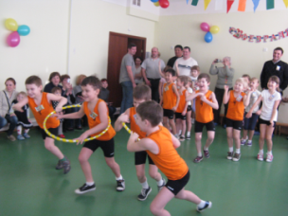
Ведущий: «А теперь нам предстоит очередное боевое задание. Нужно переправиться в тыл врага через реку, на другой берег. Разузнать нужные сведения и быстро переправиться обратно на свою сторону.
У первых в руках обруч. По сигналу они добегают до « противоположного берега», бегут обратно и в обруч встает второй в команде. Первый, держась за обруч переправляет второго на другой берег, сам остается там, а второй вылезает из обруча, берет его в руки и бежит за третьим и т.д. Вся команда строится на берегу противника, а затем начинается переправа на свою сторону. Выигрывает команда быстрее выполнившая задание.

8. Ведущий: «А теперь пришло время поздравить наших любимых пап.»
Дети встают дугами, впереди девочки. (читают стихи О.Андреевой)

3.Мамы поздравляют пап. (даю стих. двум мамам)
Все детство прожила я без печали,
Меня всегда мальчишки защищали.
Прошло с тех пор годков немало уж,
Теперь защитник мой — любимый муж.
Сегодня поздравления мои
Достанутся тебе, а не другим —
Дороже человека не найти,
Защитник мой на жизненном пути!
В беде не бросишь, в горе не предашь,
А за детей — так жизнь свою отдашь.
Хоть праздник в феврале для всех мужчин,
Моей любви достоин ты один!
Дети исполняют песню «Любимый папа» (муз. и сл. А. Ермолова)
( после песни садятся по командам)
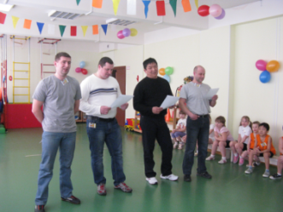
9.Конкурс «Солдатской песни».

Приглашаются папы и, встают полукругом по командам. Одной команде ведущий предлагает текст песни «Катюша». (Музыка: М.Блантера Слова: М.Исаковский ) Другой команде – «Смуглянка».(Музыка: А.Новиков, Слова: Я.Шведов) Команды прослушивают первый куплет своей песни и поют ее, сначала, под минусовку или плюсовку. Выигрывает команда дружнее спевшая песню.
(родители садятся на свои места)

10. «Поражение цели противника».
Команды строятся за линию, на свои места. Перед ними по баскетбольному кольцу. В руках у каждого по мячу. По команде они начинают «снарядом» поражать цели противника. Каждое попадание в кольцо засчитывается, как поражение цели. У каждого участника по одному броску. Выигрывает команда, поразившая больше целей.
( 6 девочек идут переодевать купальники, остальные садятся на свои места).

11. «Словесная игра».
Ведущий называет какой-то съедобный продукт, а дети придумывают к этому слову рифму, на военную тему. ( по командам)
Конфета-ракета, шоколад-солдат, огурец-боец, морковка-винтовка, макароны-погоны, виноград-автомат, сапоги-пироги, ватрушка-пушка, зефир-командир, бутерброд-пулемет, варенье-сражение, малина-мина. (если команда затрудняется ответить, отвечает другая команда)

12. Ведущий: « А теперь мы поздравим наших мальчиков, будущих защитников Отечества.» (выходят девочки, читают стихи и танцуют танец с мячами)
Ведущий: «Пусть ты и не служил пока,
Ты — стойкий, сильный, не капризный.
Глаз — зорок и тверда — рука,
Защитник будущий Отчизны!
Ведь если предстоит войне
Внести в наш дом огонь, разруху,
Стоять не будешь в стороне —
Мать защитишь, сестру, подругу!
А чтобы победить опять,
Ты будь здоровым, умным, бодрым:
Учись старательно — на «пять»
И занимайся больше спортом!!!»

1 девочка
И мальчишек в ЭТОТ день
Поздравлять нам всем не лень.
Хоть они и не малышки,
Но такие шалунишки,
Озорные сорванцы,
Как и в детстве, их отцы.
Все на пап они похожи,
Хоть намного их моложе.
Значит вырастут они,
На защиту встав страны.
Чтобы сил им накопить, Подарки мы должны вручить.

Танец с мячами. (оркестр Поля Мариа) (садятся к командам)

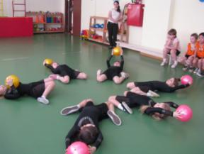

13.Ведущий: «И вот пришло время нашего главного конкурса – это, перетягивание каната. Здесь команды могут набрать необходимое количество баллов для победы.»
(приглашаются по два участника от каждой команды)

14.Ведущий говорит, что пока жюри считает очки, дети споют веселую песню «Улыбка», муз. М.Пляцковского, сл.В. Шаинского. (Встают в круг с родителями)
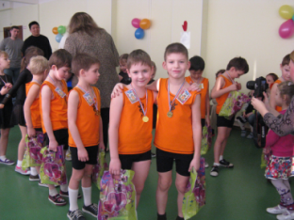
15. Все строятся по командам, жюри объявляет итоги соревнования, проводится награждение.

16.Ведущий с ребятами читают заключительные стихи.
1 ребенок
Настанет день, когда мы подрастём,
Ракеты в космос смело поведём,
На Землю спустимся в счастливый час,
С цветами, музыкой здесь встретят нас.
Ведущий:
Нашей армии Российской
День рожденья в феврале,
Слава ей, непобедимой,
Слава миру на земле!
2 ребенок
Солдаты дружбы, мира
Выходят на парад,
Бойцы и командиры
Встают за рядом рад.
3 ребенок
Солдаты охраняют
И жизнь, и мир, и труд.
Так пусть же все ребята
Счастливыми растут!
Ведущий:
Трубы громкие поют,
Нашей армии…
Все хором: Салют!
Ведущий:
В космос корабли плывут,
Нашей армии…
Все хором: Салют!
Ведущий:
На планете мир и труд,
Нашей армии…
Все хором: Салют!
Команды под марш выходят из зала.

Оборудование.

1. Пакеты с шифровкой.
2.6 обручей, 10 кеглей, 2 баск. кольца, мячи по количеству человек в каждой команде, канат.
3. Распечатка песен: «Катюша» и «Смуглянка».
4. Загадки на воен. тему.
5. Вопросы «Школа молодого бойца».
6. Мамам стихи для пап.
7. Призы.

